

CORPORACIÓN MONTE ACONCAGUA
LICEO MIXTO – LOS ANDES
EDUCACIÓN GENERAL BÁSICA
DOCENTE MARTA FERNÁNDEZ CASTILLO

GUIA DE APRENDIZAJE 6° BÁSICO
EDUCACIÓN MATEMÁTICA (DECIMALES)

NOMBRE:________________________________________________________________________________________________________________________________________
CURSO:_____________ FECHA_________/________2020

Objetivo de Aprendizaje: Resolver adiciones y sustracciones de decimales, empleando el valor posicional hasta la milésima.

INSTRUCCIONES: QUIENES PUEDAN IMPRIMIR LA GUIA DEBE ESTAR PEGADA EN SUS CUADERNOS DE MATEMÁTICA, DE LO CONTRARIO DEBES ESCRIBIR Y RESOLVER EN EL CUADERNO.

I.- Aprendizaje Clave: DESARROLLAR LAS SIGUIENTES ADICIONES DE DECIMALES

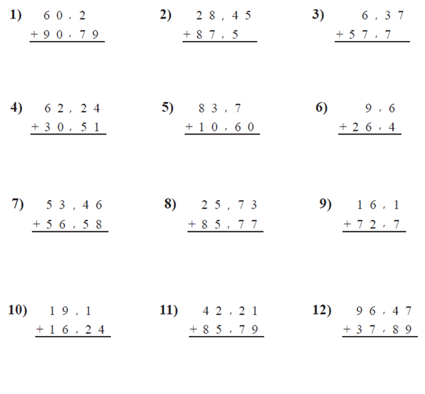

II.- Aprendizaje Clave: ESCRITURA DE NÚMEROS DECIMALES

CON LOS RESULTADOS OBTENIDOS EN LA ACTIVIDAD ANTERIOR, COPIA CON NÚMEROS EN ORDEN Y LUEGO ESCRIBELOS CON PALABRAS:

1)
2)
3)
4)
5)
6)
7)
8)
9)
10)

III. ADICIONES Y SUSTRACCIONES DE DECIMALES

RECUERDA ANTES DE HACER LA OPERACIÓN DEBES ORDENAR LOS NUMEROS DEJANDO EN LA MISMA COLUMNA LAS COMAS.

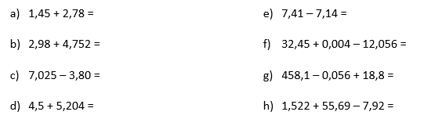

IV. RESOLUCIÓN DE PROBLEMAS.

